Chapitre 8 : Dynamique des solides en translation
Le skateboard a fait sa première apparition aux jeux olympiques de Tokyo en 2021 (JO de 2020 reportés). On distingue deux disciplines : le Park et le Street. Ce sport a de nouveau été au programme des JO de Paris
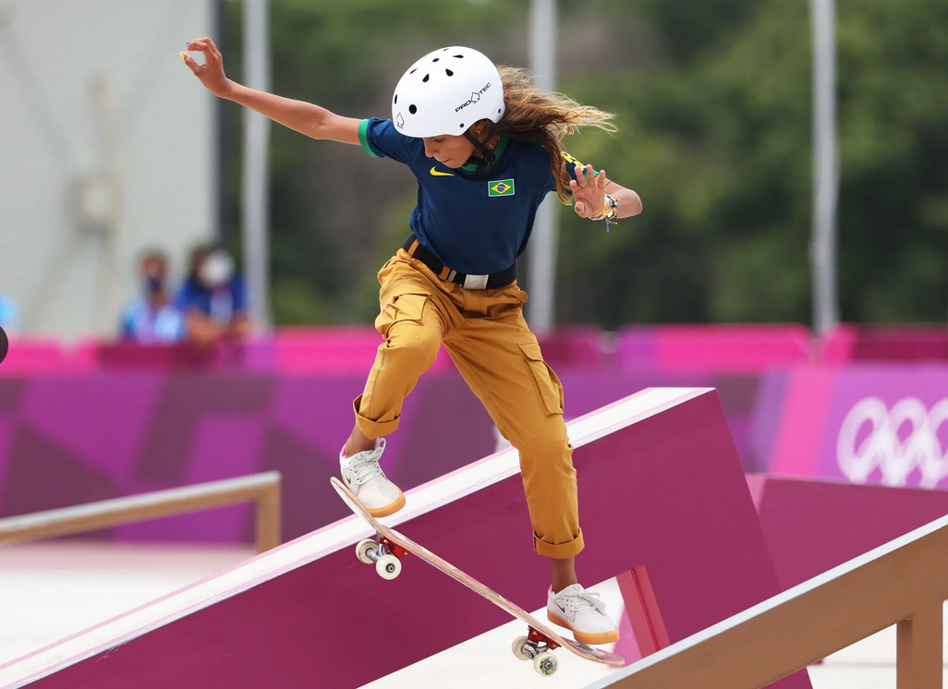Rayssa Leal, médaille d'argent de Street au JO de Tokyo.
Lors de leurs performances, les skateurs démontrent qu’une force correctement appliquée peut permettre d’obtenir les figures les plus incroyables.
Comment décrire et expliquer l’origine du mouvement des skateurs ?

De la cinématique ...

Système, référentiel et repère
En mécanique l’objet étudié (ballon, javelot, {skateur+skateboard} …) est appelé système.
En mécanique du point le système étudié est réduit à un point qui est généralement son centre de gravité G.
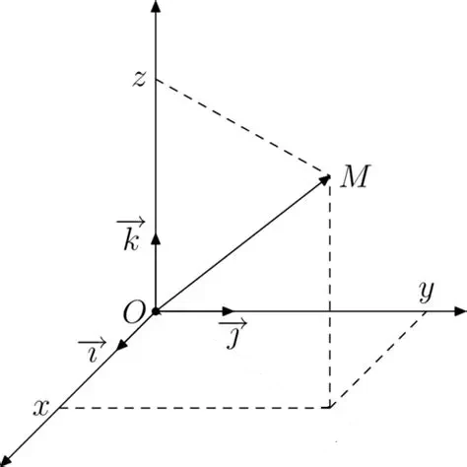
Pour décrire le mouvement du système il est nécessaire de définir un objet de référence (Terre, sol, kayak en mouvement, …) appelé référentiel. En général le référentiel d’étude est le référentiel terrestre lié au sol terrestre.
Dans ce référentiel on choisit un repère défini par une origine O (lié au référentiel) et trois axes . En généralement ce repère est orthonormé c’est-à-dire que les 3 vecteurs de base sont de norme 1 et orthogonaux entre eux.
Repère orthonormé →

Étude d’un point en mouvement
À un instant t, un point G en mouvement peut être repéré par son vecteur position dont les coordonnées dans le repère dépendent du temps :

On peut aussi écrire :

Sa norme est égale à la distance OG(t) et vaut , elle s’exprime en m.

Remarque : se lit « OG de t » et signifie que ses coordonnées x(t), y(t) et z(t) dépendent du temps car le point G est en mouvement.

À un instant t, le vecteur vitesse de G est égal à la dérivée du vecteur position par rapport au temps. Dériver le vecteur par rapport au temps, c’est dériver chacune de ses coordonnées par rapport au temps :

Sa norme est égale à la vitesse instantanée v(t) du point G à l’instant t et vaut , elle s’exprime en m.s⁻¹ (= m/s = mètre par seconde)

À un instant t, le vecteur accélération de G est égal à la dérivée du vecteur vitesse par rapport au temps :

Sa norme est égale à l’accélération instantanée a(t) du point G à l’instant t et vaut , elle s’exprime en m.s⁻² (= m/s² = mètre par seconde au carré)

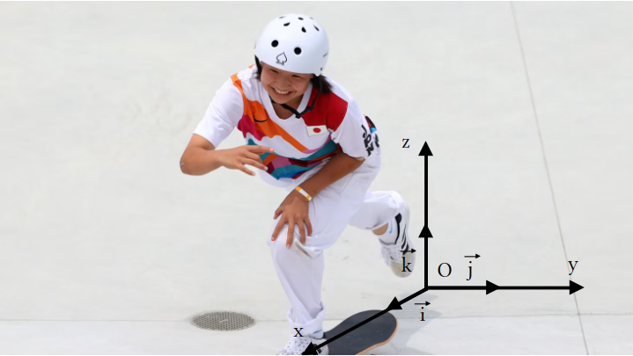
Application 1 : En street les athlètes peuvent perdre de la vitesse lors de certaines figures. Ils se relancent alors avec une poussée du pied. On modélise une poussée réalisée par Momiji Nishiya médaillée d’or des JO de Tokyo dans l’épreuve de Street.
On se place dans le référentiel terrestre muni du repère ci-contre. La coordonnée x(t) du centre de gravité G de Momiji Nishiya lors de la poussée est donnée par l’équation :

Données :
  - Masse de Momiji Nishiya + son skateboard : m = 47 kg
  - Constante de temps de la poussée : k = 10 s⁻¹
  - Force de poussée maximale : F₀ = 500 N
  - Vitesse initiale (avant poussée) : v₀ = 3,0 m.s⁻¹

- Exprime la vitesse v_{x}(t) du centre de gravité de la skateuse en fonction des données.
- Calcule sa vitesse à l’issue de la poussée (temps t infini)
- Exprime l’accélération a_{x}(t) du centre de gravité de la skateuse.
- Calcule l’accélération initiale a_{x}(0) du centre de gravité de la skateuse.

----------------------------------------------------------------------------------------------------------------------------------------------------------------------------------------------------------------------------------------------------------------------------------------------------------------------------------------------------------------------------------------------------------------------------------------------------------------------------------------------------------------------------------------------------------------------------------------------------------------------------------------------------------------------------------------------------------------------------------------------------------------------------------------------------------------------------------------------------------------------------------------------------------------------------------------------------------------------------------------------------------------------------------------------------------------------------------------------------------------------------------------------------------------------------------------------------------------------------On rappelle que la dérivée d’une fonction f(t) à l’instant t correspond au taux de variation de cette fonction entre deux instants infiniment proches autours de t :

Dans certaines situations, on ne connaît les coordonnées, la vitesse ou l’accélération d’un système qu’à certains instants régulièrement espacés. Dans ce cas, si l’on souhaite effectuer une dérivation, on utilise la formule du taux de variation qui fournit une valeur approchée de la dérivée.

Exemple : admettons que l’on connaisse les coordonnés y(t₁) et y(t₂) d’un système aux instants t₁ et t₂ très proches. La vitesse approchée à l’instant t₁ vaut :

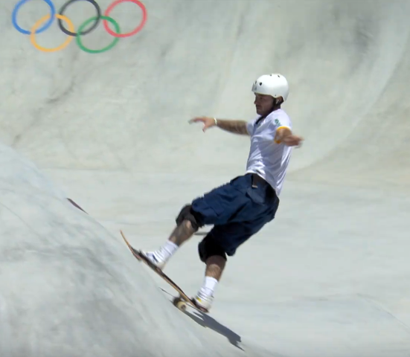
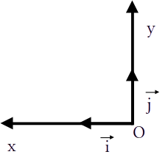
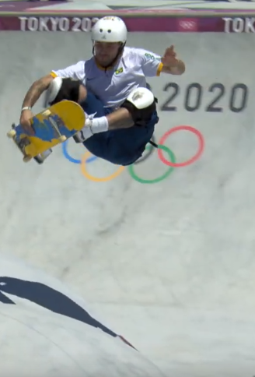
Application 2 : On étudie l’impulsion de Pedro Barros sur un « bump » lors des JO de Tokyo (il finira 2e du park). L’instant t=0 correspond à l’image ci-contre. On étudie le mouvement de son centre de gravité G dans le référentiel terrestre muni du repère ci-contre. Un pointage vidéo donne les coordonnées ci-dessous :
t (ms)  Impulsion (en haut) et saut (en bas) | x (m) | y(m)
0 | 0 | 0
40 | 0,20 | 0,14
80 | 0,39 | 0,29

- Calcule les composantes v_{x} et v_{y} de la vitesse aux instants t₀ = 0 ms et t₁ = 40 ms puis déduis en les composantes a_{x} et a_{y} de l’accélération au temps
t = 0 ms. Recopie les résultats dans le tableau ci-dessous :
t (ms) | v_{x} (m.s⁻¹) | v_{y} (m.s⁻¹) | a_{x} (m.s⁻²) | a_{y} (m.s⁻²)
0
40 |  |  | / | /
- Trace le vecteur vitesse et le vecteur accélération au temps t=0 sur l’image ci-dessus.
Échelles : 1 cm ↔ 1 m.s⁻¹ pour les vitesses 1 cm ↔ 2 m.s⁻² pour les accélérations

- Calcule la vitesse initiale v₀ à l’instant t = 0 ms de Pedro Barros.
------------------------------------------------------------------------------------------------------------------------------------------------------------------------------------------------------------------------------------------------------------------------------------------------------------------------------------------------------------------------------------------------------------------------------------------------------------------------------------------------------------------------------------------------------------------------------------------------------------------------------------------------------------------------------------------------------------------------------------------------------------------------------------------------------------------------------------------------------------------------------------------------------------------------------------------------------------------------------------------------------------------------------------------------------------------------------------------------------------------------------------------------------------------------------------------------------------------------------------------------------------------------------------------------------------------------------------------------------------------------------------------------------------------------------------------------------------------------------------------------------------------------------------------------------------------------------------------------------------------------------------------------------------------------------------------------------------------------------------------------------------------------------------------------------------------------------------------

… à la dynamique

Les forces
Chaque action mécanique peut-être modélisée par un vecteur force caractérisée par :
- son point d’application (centre de gravité, centre d’une surface, point de contact, ...)
- sa direction (horizontale, verticale, inclinée de 30°, ...)
- son sens (vers la droite, vers le bas, ...)
- sa norme exprimée en N. Sur feuille, si on respecte une échelle, la longueur du vecteur est proportionnelle à cette norme.

Une force peut :
- modifier la trajectoire d’un système (un gardien de but dévie le ballon avec sa main)
- modifier la vitesse d’un système (une athlète propulse son javelot)
- déformer un objet (l’impact d’une raquette déforme la balle de tennis)

Le cas du poids : Le poids est la force qui modélise l’action de la Terre sur tout objet situé à sa surface. Le vecteur :
- s’applique au centre de gravité G du système étudié.
- est vertical (direction) et vers le bas (sens).
- a pour norme avec :
  - m la masse du système
  - g = 9,81 N.kg⁻¹ l’intensité du champ de pesanteur sur Terre (aussi appelé accélération de la pesanteur car 1 N.kg⁻¹ = 1 m.s⁻²)
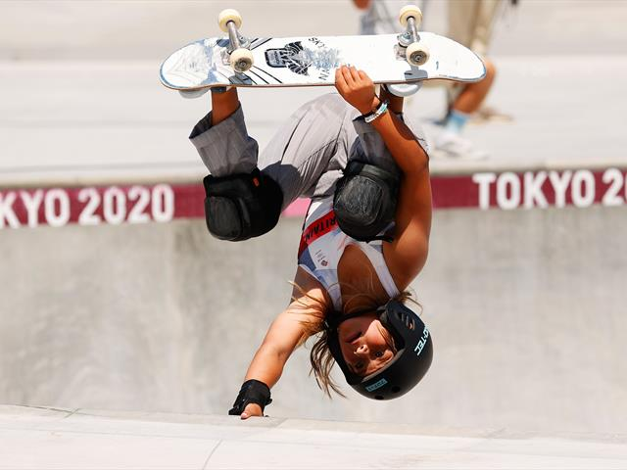
Application 3 : On étudie une figure de Sky Brown skateuse britannique médaillée de bronze de Park aux JO de Tokyo. On suppose que la réaction du sol est verticale et de norme R = 350 N.
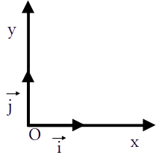
Données :
- Intensité de la pesanteur : g = 9,81 N/kg
- Masse de Sky Brown + skateboard : m = 39,0 kg

- Représente ci-contre les 2 forces exercées sur le système {athlète+skateboard}. En respectant l’échelle suivante : 100 N ↔ 1 cm.

--------------------------------------------------------------------------------------------------------------------------------------------------------------------------------------------------------------------------------------------------------------------------------------------------------------------------------------------------------------------------------------------------------------------------------------------------------------------------------------------------------------------------------------------------------------------------------------------------------------

Principe fondamental de la dynamique (PFD)
Le principe fondamental de la dynamique s’énonce ainsi :
« Dans un référentiel galiléen, le centre de gravité G d’un système de masse m soumis à des forces extérieures de résultante subit une accélération donnée par : »

Avec :
- le vecteur résultante des forces : c’est la somme vectorielle de toutes les forces extérieures appliquées au système (dont les composantes sont exprimées en N)
- m la masse du système (en kg)
- le vecteur accélération (dont les composantes sont exprimées en m.s⁻²)

L’accélération du centre de gravité d’un système est donc de même direction et de même sens que la résultante des forces.

Il existe une version restreinte du principe fondamentale de la dynamique appelé principe d’inertie ou principe fondamentale de la statique :
« Dans un référentiel galiléen, le centre de gravité G d’un système de masse m soumis à des forces de résultante nulle () est soit immobile soit en mouvement rectiligne uniforme () »
Caractère galiléen du référentiel terrestre :
- Un référentiel est dit galiléen si le principe fondamental de la statique y est vérifié.
Sur des durées de quelques minutes, le référentiel terrestre peut être considéré comme galiléen. Il est utilisé pour l’étude de la plupart des mouvements sur Terre (lancé de basket, saut en parachute, ...)

Quelques référentiels non galiléens :
- Un manège en rotation n’est pas un référentiel galiléen. Une balle posée sur ce dernier va être accélérée vers l’extérieur du manège () alors qu’elle est soumise à des forces qui se compensent ().
- Sur des durées de quelques heures, le référentiel terrestre n’est plus galiléen. Un satellite géostationnaire est fixe dans le référentiel terrestre () alors qu’il est soumis à la seule force de gravitation de la Terre et que celle-ci n’est compensée par aucune autre force ()

Application 4 : Le skateur japonais Yuto Horigome médaillé d’or aux JO de Tokyo a effectué un « grind » sur l’arête d’un « scrub ». On admet que lors de cette figure le mouvement de son centre de gravité G était rectiligne uniforme. Il se pose sur le « scrub » horizontal au point O₁ avec une vitesse initiale horizontale de norme v₀₁ = 5,0 m.s⁻¹.
Il a aussi effectué un « slide » sur un rail. Le skateur percute le rail en O₂ avec une vitesse parallèle au rail et de norme v₀₂ = 5,0 m.s⁻¹. Ensuite il est soumis à :
- son poids P
- la réaction de la rampe perpendiculaire à celle-ci de norme R = 467 N
- aux frottements du skateboard avec le rail de norme f = 100 N.
Les études des 2 figures sont menées dans le référentiel terrestre.
Données :
- inclinaison du rail : α = 30 °
- masse de l’athlète + skate : m = 57 kg
- distance du centre de gravité de l’athlète – bas du skateboard : h = 1,0 m
- intensité de la pesanteur : g = 9,81 N.kg⁻¹
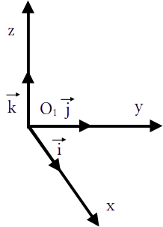
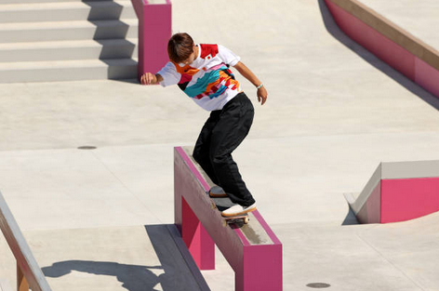Un grind sur un scrub horizontal
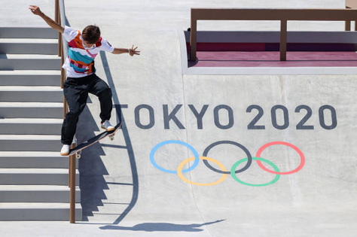Un slide sur un rail incliné
Étude du « grind » :
- Justifie que le vecteur accélération du centre de gravité de l’athlète est nulle.
- Déduis en l’expression de son vecteur vitesse et de son vecteur position en fonction de v₀₁ et t et h.
Étude du « slide » :
- Complète le schéma ci-dessous en représentant les forces à l’échelle 1 cm ↔ 150 N.
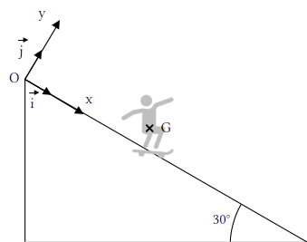
- Trace le vecteur résultante des forces et déduis en la norme du vecteur accélération .
- Retrouve cette valeur par le calcul.
- Sachant que le slide a une durée de , calcule la vitesse de Yuto Horigome à la fin de son slide.

----------------------------------------------------------------------------------------------------------------------------------------------------------------------------------------------------------------------------------------------------------------------------------------------------------------------------------------------------------------------------------------------------------------------------------------------------------------------------------------------------------------------------------------------------------------------------------------------------------------------------------------------------------------------------------------------------------------------------------------------------------------------------------------------------------------------------------------------------------
-----------------------------------------------------------------------------------------------------------------------------------------------------------------------------------------------------------------------------------------------------------------------------------------------------------------------------------------------------------------------------------------------------------------------------------------------------------------------------------------------------------------------------------------------------------------------------------------------------------------------------------------------------------------------------------------------------------------------------------------------------------------------------------------------------------------------------------------------------------------------------------------------------------------------------------------------------------------------------------------------------------------------------------------------------------------------------------------------------------------------------------------------------------------------------------------------------------------------------------------------------------------------------------------------------------------------------------------------------------------------------------------------------------------------------------------------------------------------
--------------------------------------------------------------------------------------------------------------------------------------------------------------------------------------------------------------------------------------------------------------------------------------------------------------------------------------------------------------------------------------------------------------------------------------------------------------------------------------------------------------------------------------------------------------------------------------------------------------------------------------------------------------------------------------------------------------------------------------------------------------------------------------------------------------------------------------------------------------------------------------------------------------------------------------------------------------------------------------------------------------------------------------------------------------------------------------------------------------------------------------------------------------------------------------------------------------------------------------------------------------------------------------------------------------------------------------------------------------------------------------------------------------------------------------------------------------------------------------------------------------------------------------------------------------------------------------------------------------------------------------------------------------------------------------------------------------------

Modèle de la chute libre
Un système est en chute libre s’il n’est soumis qu’a une seule et unique force : son poids . Dans ce cas son accélération est égale à celle de la pesanteur :

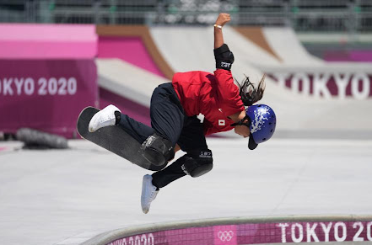
Application 5 : On étudie un saut quasiment vertical réalisé par Sakura Yozomi médaillée d’or de park aux JO de Tokyo. Sa vitesse lorsqu’elle quitte le bowl en O est verticale vers le haut de norme v₀ = 4,0 m.s⁻¹. Une fois en l’air l’athlète n’était plus soumise qu’à son propre poids.
- Démontre, à l’aide du principe fondamentale de la dynamique, que l’accélération du centre de gravité G de l’athlète lors de son saut vaut .
- Déduis en l’expression de sa vitesse verticale v_{y}(t) au cours du temps puis celle de sa position verticale y(t) au cours du temps en fonction de g , t et v₀.
- Représente ci-dessous l’allure des courbes a_{y}(t), v_{y}(t) et y(t).
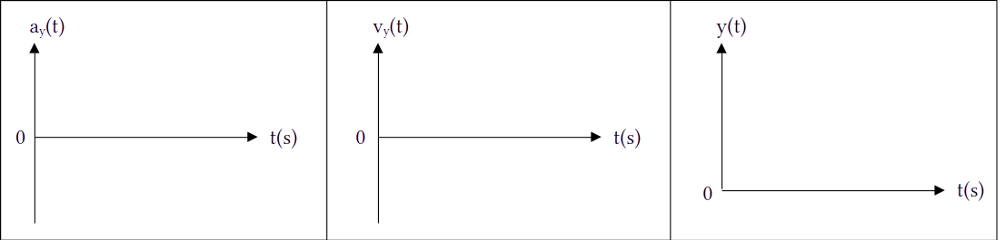

----------------------------------------------------------------------------------------------------------------------------------------------------------------------------------------------------------------------------------------------------------------------------------------------------------------------------------------------------------------------------------------------------------------------------------------------------------------------------------------------------------------------------------------------------------------------------------------------------------------------------------------------------------------------------------------------------------------------------------------------------------------------------------------------------------------------------------------------------------
--------------------------------------------------------------------------------------------------------------------------------------------------------------------------------------------------------------------------------------------

Lien entre énergie et forces de frottement

Énergie d’un système et travail d’une force
L’énergie cinétique d’un système est donnée par la formule :
Avec :
- m la masse du système (en kg)
- v sa vitesse (en m.s⁻¹)
- E_{C} son énergie cinétique (en J)

L’énergie potentielle de pesanteur d’un système est donnée par la formule :
Avec :
- E_{P} l’énergie cinétique du sytème (en J)
- m la masse du système (en kg)
- g = 9,81 N.kg⁻¹ l’intensité de la pesanteur sur Terre
- z l’altitude du centre de gravité du système (en m)

Le travail élémentaire d’une force de norme constante entre 2 points A et B infiniment proches est donné par la formule :
Avec :
- F la norme de la force (en N)
- AB la distance entre les points A et B (en m)
- θ l’angle entre les vecteurs et (en °)

Pour de nombreuses forces dites « conservatives » comme le poids, ou dans le cas d’une force constante avec un système en mouvement rectiligne entre A et B : la formule précédente est valable entre des points A et B quelconques (pas forcément infiniment proches).

Cas du poids :
Le travail du poids entre 2 points d’altitude z_{A} et z_{B} vaut :
Le membre de droite correspond à l’opposé de la variation d’énergie potentiel de pesanteur entre les points A et B :

Le théorème de l’énergie cinétique
« Dans un référentiel galiléen, la somme des travaux des forces appliquées à un système entre deux points A et B est égale à la variation d’énergie cinétique de ce système entre ces deux points »

(toutes les grandeurs sont en Joules J)

Application 6 : On étudie Keegan Palmer, médaillé d’or de Park au JO de Tokyo, s’élançant dans le « bowl ». On étudie le système {K.Palmer+skateboard} réduit à son centre de gravité G.
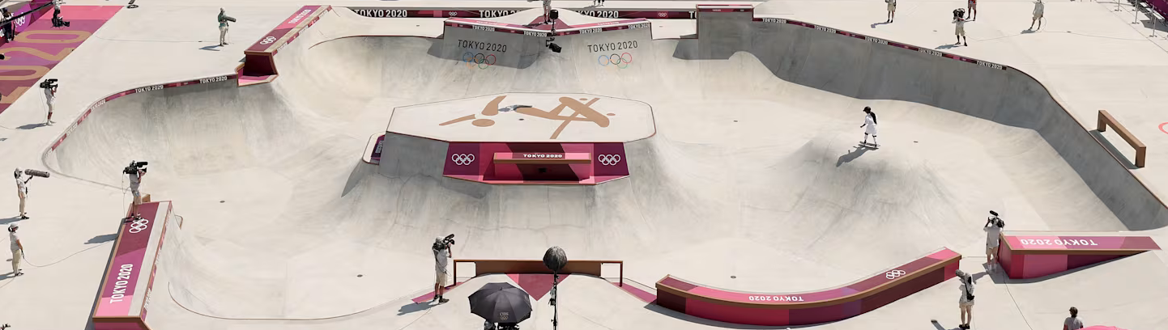
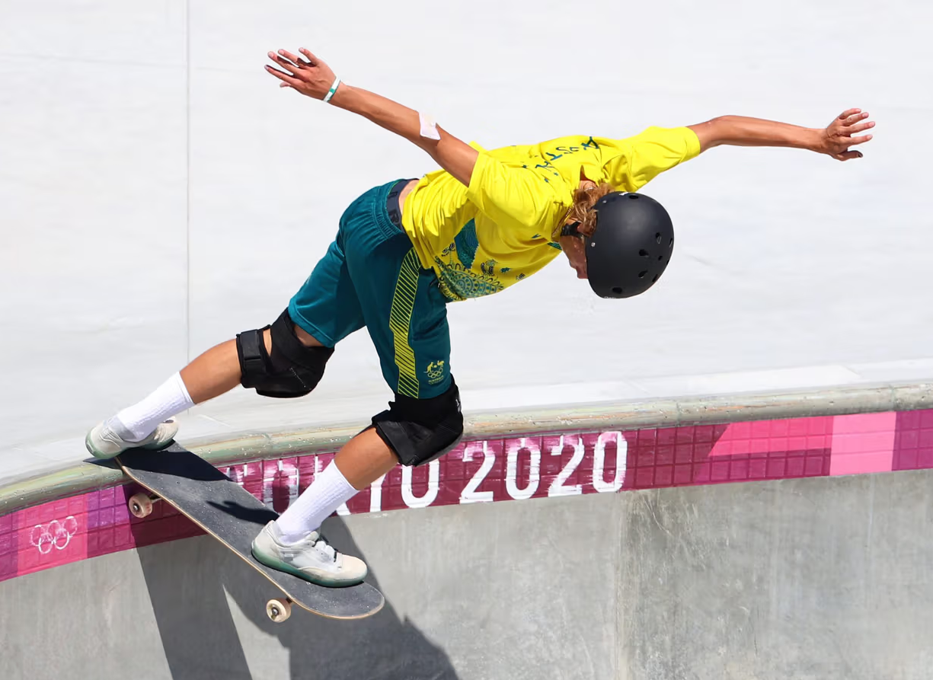
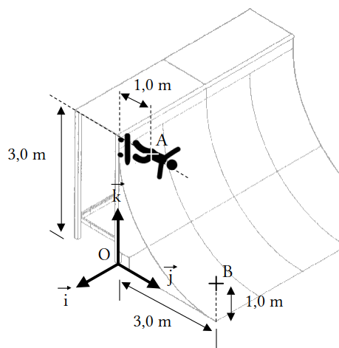
On se place dans le référentiel terrestre supposé galiléen muni du repère ci-contre. Le bowl des JO de Tokyo avait une profondeur de h = 3,0 m. On admet que toute forme de frottement est négligeable.
Donnée : intensité de la pesanteur : g = 9,81 N.kg⁻¹
- En appliquant le théorème de l’énergie cinétique entre les points A et B ci-contre, établie l’expression mathématique de la vitesse v_{B} au point B du système en fonction de g et h puis calcule sa valeur.

--------------------------------------------------------------------------------------------------------------------------------------------------------------------------------------------------------------------------------------------------------------------------------------------------------------------------------------------------------------------------------------------------------------------------------------------------------------------------------------------------------------------------------------------------------------------------------------------------------------------------------------------------------------------------------------------------------------------------------------------------------------------------------------------------------------------------------------------------------------------------------------------------------------------------------------------------------------------------------------------------------------------------------------------------------------------------------------------------------------------------------------------------------------------------------------------------------------------------------------------------------------------------------------------------------------------------------------------------

Les frottements
Les forces de frottements qui s’exercent sur un système ont la même direction que son mouvement mais leur sens est opposé au mouvement. Leur travail est toujours négatif ce qui conduit à une diminution de l’énergie cinétique du système.

Les frottements peuvent être :
- de type solide lorsqu’il y a contact entre le système étudié et un solide. Sa valeur dépend de la surface de contact, de l’état de surface des 2 solides et de la force d’appui. Les frottements solides peuvent être de type statique (l’objet est immobile) ou dynamique (l’objet glisse).
Le lien entre la norme de la force de frottement f et force d’appui N (souvent égale au poids P) est donné par la loi de Coulomb :
avec µ le coefficient de frottement (sans unité)
- de type fluide lorsqu’un gaz ou un liquide est en contact avec l’objet étudié. Elle dépend de la nature du fluide, de la forme du solide, de son état de surface et de sa vitesse.
Les frottements de type fluide sont fréquemment modélisés par une force de norme :

Avec :
    - ρ la masse volumique du fluide dans lequel se déplace le système (en kg.m⁻³)
    - S la surface frontale (vue de face) du système (en m²)
    - Cx le coefficient de traînée (sans unité)
    - v la vitesse de translation du système (en m.s⁻¹)


Application 7 : L’athlète américain Jagger Eaton (~50 kg) a fini son « ride » (grâce auquel il sera médaillé de bronze en Street à Tokyo) et souhaite s’arrêter. Pour cela il peut se placer sur une surface horizontale et utiliser les différentes forces de frottement :
  - Les frottements f_{F} dus à l’interaction de l’air sur l’athlète. Ils sont modélisés par des frottements de type fluide avec ρ_{air} = 1,2 kg.m⁻³, S = 0,34 m², C_{x} = 0,5 et v = 5 m.s⁻¹.
  - Les frottements f_{R} de résistance au roulement dus à l’écrasement des roues sur le sol et aux frictions dans les roulements à billes. Ils sont modélisés par des frottements de type solide avec µ_{R} = 0,02.
  - Les frottements f_{G} lors d’un powerslide (glissement des roues sur le béton). Ils sont modélisés par des frottements de type solide avec µ_{G} = 0,7.

- Les meilleurs skateurs optent pour des roues de skateboard dures. En revanche, pour des déplacements du quotidien on peut opter pour des roues plus souples. Quel serait l’effet sur les forces de frottement f_{F}, f_{R} et f_{G} ?
- Calcule la norme de chacune des forces de frottements et précise la seule qui paraît suffisante pour permettre à l’athlète de s’arrêter sur une distance raisonnable.
- Pour celle-ci détermine la distance d’arrêt minimale de l’athlète en appliquant le théorème de l’énergie cinétique.

------------------------------------------------------------------------------------------------------------------------------------------------------------------------------------------------------------------------------------------------------------------------------------------------------------------------------------------------------------------------------------------------------------------------------------------------------------------------------------------------------------------------------------------------------------------------------------------------------------------------------------------------------------------------------------------------------------------------------------------------------------------------------------------------------------------------------------------------------------------------------------------------------------------------------------------------------------------------------------------------------------------------------------------------------------------------------------------------------------------------------------------------------------------------------------------------------------------------------------------------------------------------------------------------------------------------------------------------------------------------------------------------------------------------------------------------------------------------------------------------------------------------------------------------------------------------------------------------------------------------------------------------------------------------------------------------------------------------------------------------------------------------------------------------------------------------------------------------------------------------------------------------------------------------------------------------------------------------------------------------------------------------------------------------------------------------------------------------------------------------------------------------------------------------------------------------------------
------------------------------------------------------------------------------------------------------------------------------------------------------------------------------------------------------------------------------------------------------------------------------------------------------------------------------------------------------------------
Notes de cours et exercices

--------------------------------------------------------------------------------------------------------------------------------------------------------------------------------------------------------------------------------------------------------------------------------------------------------------------------------------------------------------------------------------------------------------------------------------------------------------------------------------------------------------------------------------------------------------------------------------------------------------------------------------------------------------------------------------------------------------------------------------------------------------------------------------------------------------------------------------------------------------------------------------------------------------------------------------------------------------------------------------------------------------------------------------------------------------------------------------------------------------------------------------------------------------------------------------------------------------------------------------------------------------------------------------------------------------------------------------------------------------------------------------------------------------------------------------------------------------------------------------------------------------------------------------------------------------------------------------------------------------------------------------------------------------------------------------------------------------------------------------------------------------------------------------------------------------------------------------------------------------------------------------------------------------------------------------------------------------------------------------------------------------------------------------------------------------------------------------------------------------------------------------------------------------------------------------------------------------------------------------------------------------------------------------------------------------------------------------------------------------------------------------------------------------------------------------------------------------------------------------------------------------------------------------------------------------------------------------------------------------------------------------------------------------------------------------------------------------------------------------------------------------------------------------------------------------------------------------------------------------------------------------------------------------------------------------------------------------------------------------------------------------------------------------------------------------------------------------------------------------------------------------------------------------------------------------------------------------------------------------------------------------------------------------------------------------------------------------------------------------------------------------------------------------------------------------------------------------------------------------------------------------------------------------------------------------------------------------------------------------------------------------------------------------------------------------------------------------------------------------------------------------------------------------------------------------------------------------------------------------------------------------------------------------------------------------------------------------------------------------------------------------------------------------------------------------------------------------------------------------------------------------------------------------------------------------------------------------------------------------------------------------------------------------------------------------------------------------------------------------------------------------------------------------------------------------------------------------------------------------------------------------------------------------------------------------------------------------------------------------------------------------------------------------------------------------------------------------------------------------------------------------------------------------------------------------------------------------------------------------------------------------------------------------------------------------------------------------------------------------------------------------------------------------------------------------------------------------------------------------------------------------------------------------------------------------------------------------------------------------------------------------------------------------------------------------------------------------------------------------------------------------------------------------------------------------------------------------------------------------------------------------------------------------------------------------------------------------------------------------------------------------------------------------------------------------------------------------------------------------------------------------------------------------------------------------------------------------------------------------------------------------------------------------------------------------------------------------------------------------------------------------------------------------------------------------------------------------------------------------------------------------------------------------------------------------------------------------------------------------------------------------------------------------------------------------------------------------------------------------------------------------------------------------------------------------------------------------------------------------------------------------------------------------------------------------------------------------------------------------------------------------------------------------------------------------------------------------------------------------------------------------------------------------------------------------------------------------------------------------------------------------------------------------------------------------------------------------------------------------------------------------------------------------------------------------------------------------------------------------------------------------------------------------------------------------------------------------------------------------------------------------------------------------------------------------------------------------------------------------------------------------------------------------------------------------------------------------------------------------------------------------------------------------------------------------------------------------------------------------------------------------------------------------------------------------------------------------------------------------------------------------------------------------------------------------------------------------------------------------------------------------------------------------------------------------------------------------------------------------------------------------------------------------------------------------------------------------------------------------------------------------------------------------------------------------------------------------------------------------------------------------------------------------------------------------------------------------------------------

